1. **Realice los diagramas de casos de uso**

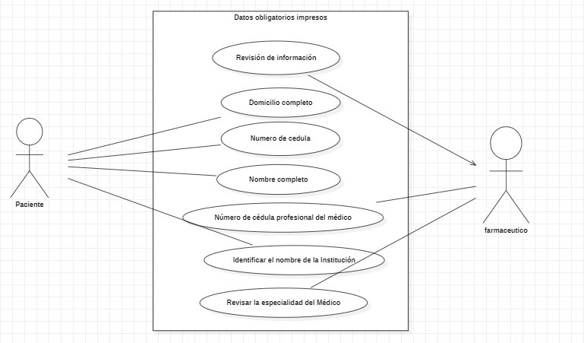

En este diagrama se presentará una orden escrita emitida por el medico en la cual tendrá que revisar los requisitos emitidos por la legislación sanitaria, para que se dispense uno o varios medicamentos para el paciente por el cual tendrá que presentar los datos necesarios para ser revisador por el doctor en el cual en este diagrama simplemente se presentar la información del paciente y del doctor asignado por el cual será información relevante para dar el siguiente paso que sería el siguiente diagrama.

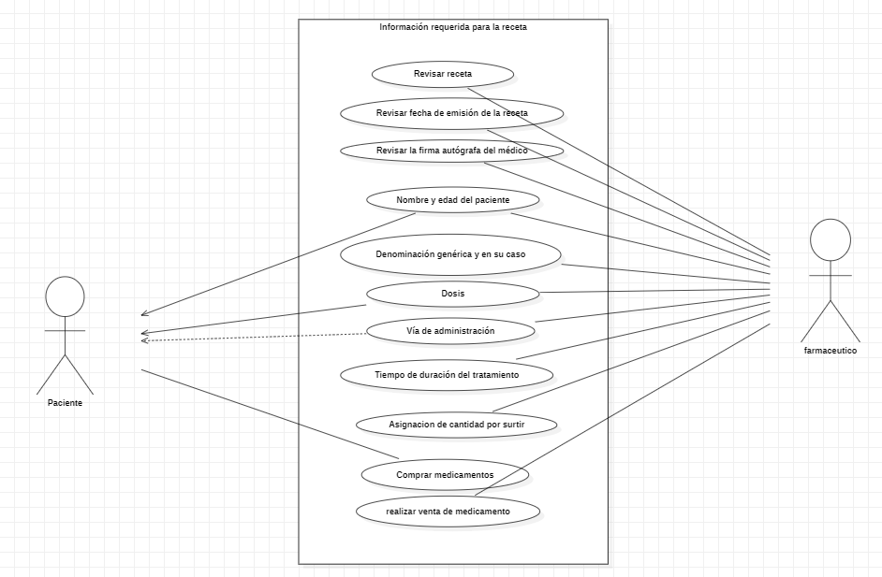

La receta emitida por el doctor o médico es una orden escrita emitida por la cual se revisará y dependiendo de la información revisada se le indicará al paciente que cantidad será empleada y como será su uso y tiempo de dicho tratamiento.

**B) Diagrama de componentes**

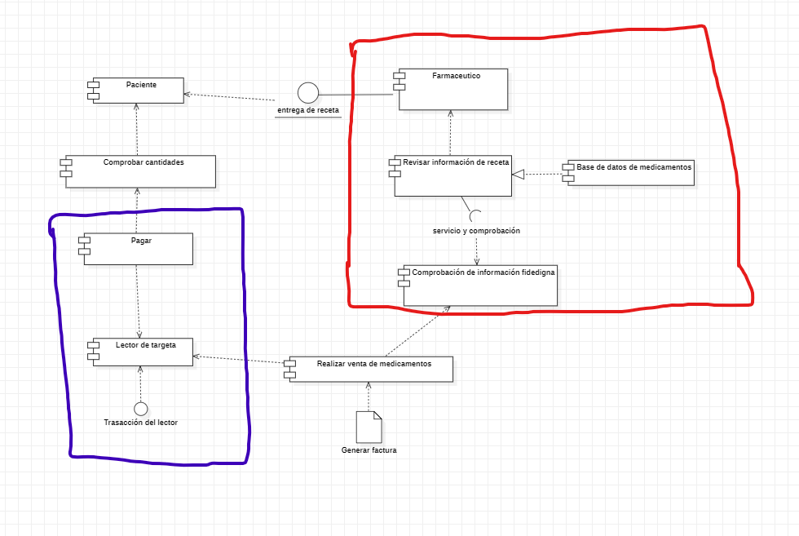

Se genero el diagrama de componente simulando el adquisidor de los medicamentos por parte del paciente, el cual inicia llegando con el farmacéutico identificándose y entregándole la receta que esta marcada con rojo que simula un package que combina los elementos del sistema por el cual no me dejo colocarlo así que lo dibuje que está indicando la revisión de información, posteriormente revisar todos los datos sean realmente sean fidedignos, continuando con el esquema revisara la base de datos para ver si aun dispone del medicamento y realizando la venta del medicamento indicada con el package azul, concluyendo con el paciente revisando las cantidades dadas por el farmacéutico y pagando sus productos entregados.